25.06.2025 259-01-01-02-150

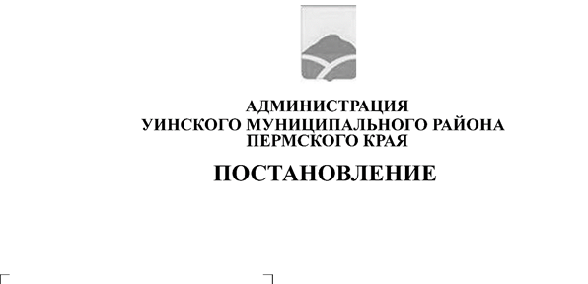
В целях приведения нормативно – правового акта в соответствие действующему законодательству, в связи с кадровыми изменениями, администрация Уинского муниципального округа
О внесении изменений в приложение 2, утвержденное постановлением администрации Уинского муниципального округа от 26.05.2020 № 259-01-03-196 «Об утверждении Положения о Координационном совете по межнациональным и межконфессиональным вопросам при главе Уинского муниципального округа-главе администрации Уинского муниципального округа Пермского края»

ПОСТАНОВЛЯЕТ:
- Внести изменения в приложение 2, утвержденное постановлением
администрации Уинского муниципального округа от 26.05.2020 № 259-01-03- 196 (в ред. от 24.03.2022 № 259-01-03-102, в ред. от 20.11.2024 № 259-01-03-311) «Об утверждении Положения о Координационном совете по межнациональным и межконфессиональным вопросам при главе Уинского муниципального округа - главе администрации Уинского муниципального округа Пермского края», а именно слова «Суетин Иван Валентинович» заменить на слова «Вековшинин Евгений Анатольевич», слова «Киприянова Марина Михайловна» на слова «Ефремова Ольга Владимировна».
2. Настоящее постановление вступает в силу с даты размещения в сетевом издании - официальном сайте администрации Уинского муниципального округа Пермского края (http://uinsk.ru).
3. Контроль за исполнением данного постановления возложить на руководителя аппарата администрации округа.

Глава муниципального округа –
глава администрации Уинского А.Н. Зелёнкин
муниципального округа

